Фотоотчет «Как мы группу украшали, или Встречаем Новый 2015 год!»
Вот и наступил долгожданный Новый год - 2015. Его мы ждали и, конечно, же готовились к нему. Группа была украшена и встречала детей и их родителей, создавая радостное новогоднее настроение.
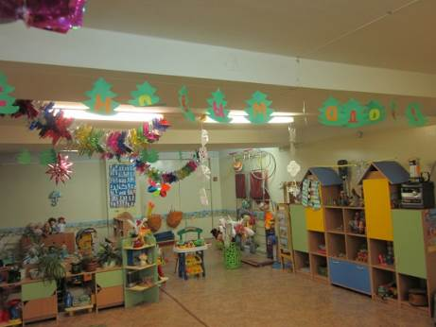
Вместе с ребятишками мы сделали новогоднюю растяжку, вырезали снежинки и соорудили небольшие гирлянды, развесив их по всей группе.
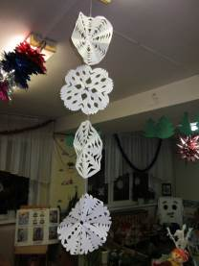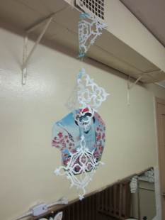

Не забыли украсить и окна новогодними снежинками, вырезали их дети совместно с родителями.
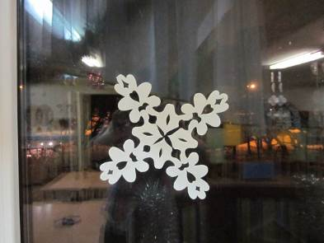
Конечно же всех приветствовала наша гостья - елочка, на которую мы повесили новогодние игрушки, выполненные родителями и детьми нашей группы.
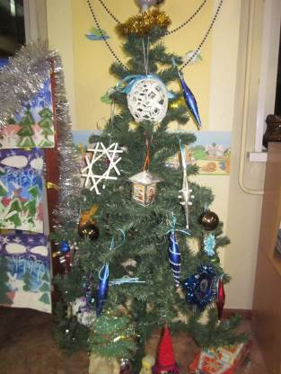
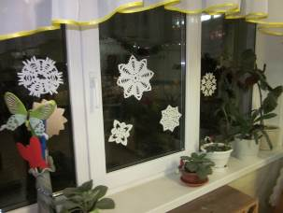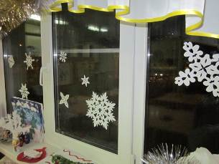

Повсюду в группе работы наших воспитанников на новогоднюю тематику - рисунки, поделки, аппликация.
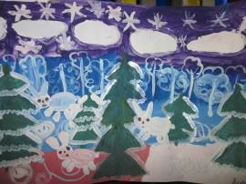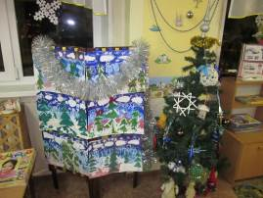
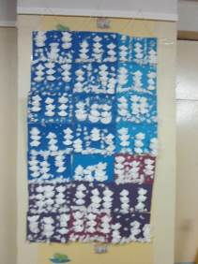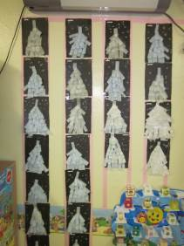

Повсюду в группе гирлянды и новогодние звезды.
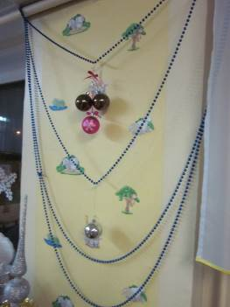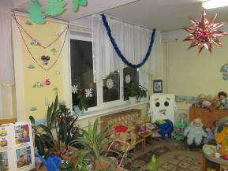

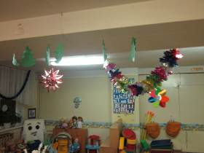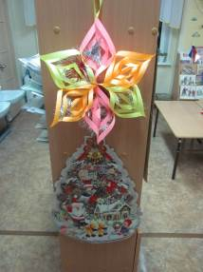

Не забыли украсить и раздевальную комнату, ведь создавать радостное настроение нужно уже у порога группы.
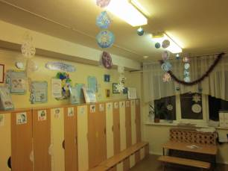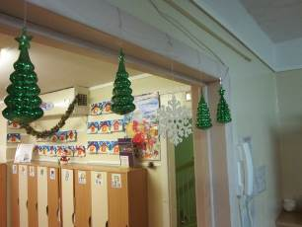

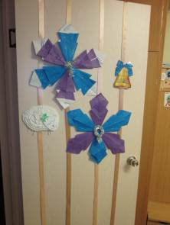
Ну, и, конечно же символ года - овечка. Без нее в новый год вступать ну никак нельзя.
